LAPORAN UTS
LOGNITY: Platform Edukasi Berbasis
Gamifikasi untuk Meningkatkan Partisipasi Siswa

Mata Kuliah: Aplikasi Perangkat Bergerak


Kelompok 5:
- Aflah Zaki Siregar (103062300095)
- Aresky Brilliant Sombolinggi (103062300094)
- Stiefanny Dwi Chandra (103062300102)
- Elsa Melisa Silaen (103062300075)

FAKULTAS INFORMATIKA
TELKOM UNIVERSITY
2026
BAB I 2
PENDAHULUAN 2
1.1. Latar Belakang 3
1.2. Profil Startup "LOGNITY" 3
BAB II 3
MANAJEMEN PROYEK & PEMBAGIAN TUGAS 3
2.1. Struktur Tim 3
2.2. Rincian Pemenuhan Tugas UTS 3
BAB III 4
RANCANGAN TEKNIS DAN ARSITEKTUR APLIKASI 4
3.1. Alur Navigasi Aplikasi (Flowchart) 4
3.2. Struktur Widget (Widget Tree) 4
BAB IV 5
IMPLEMENTASI DAN DEMO APLIKASI 5
4.1. Pemenuhan Syarat Batasan UTS 6
4.2. Rancangan Antarmuka (UI) / Demo Aplikasi 6
BAB V 8
PENUTUP & LAMPIRAN 8
5.1. Kesimpulan 8
5.2. Tautan Source Code 8
5.3. Lampiran: Curriculum Vitae (CV) Tim 8

BAB I

PENDAHULUAN

1.1. Latar Belakang
Dalam ekosistem pendidikan modern, tantangan utama yang dihadapi adalah rendahnya motivasi dan partisipasi aktif siswa dalam menyelesaikan tugas akademik. Banyak siswa merasa proses pembelajaran konvensional bersifat kaku dan kurang interaktif. LOGNITY hadir sebagai solusi inovatif berupa platform yang memungkinkan siswa untuk saling membantu dalam menemukan jawaban, mengunggah tugas, serta memberikan interaksi sosial terhadap progres belajar teman sejawat. Dengan mengusung konsep gamifikasi, LOGNITY bertujuan mengubah beban akademik menjadi pengalaman yang lebih menyenangkan dan kompetitif melalui sistem poin, badge, dan peringkat.

1.2. Profil Startup "LOGNITY"
LOGNITY adalah sebuah startup berbasis teknologi edukasi (EdTech) yang mengintegrasikan sistem manajemen tugas dengan elemen permainan (game mechanics). Produk ini mencakup ekosistem multi-platform di mana web aplikasi berfungsi sebagai pusat pengelolaan data, sementara aplikasi mobile dikembangkan untuk menjangkau pengguna secara lebih personal dan responsif. Fokus utama aplikasi mobile ini adalah memberikan pengalaman pengguna yang interaktif, mendukung mobilitas siswa, dan menyediakan fitur real-time yang selaras dengan data pada platform web.

BAB II

MANAJEMEN PROYEK & PEMBAGIAN TUGAS

2.1. Struktur Tim
Pengembangan aplikasi ini dilakukan secara kolaboratif dengan pembagian peran sebagai berikut:
- Project Manager (Stiefanny Dwi Chandra): Memimpin koordinasi tim, menyusun rencana pengembangan, memastikan kepatuhan terhadap deadline, dan finalisasi dokumentasi laporan.
- Mobile App Developer (Aflah Zaki Siregar): Bertanggung jawab atas pengembangan UI dasar menggunakan Flutter, implementasi struktur navigasi, dan integrasi elemen visual.
- Web App & Backend Specialist (Aresky Brilliant Sombolinggi): Bertanggung jawab atas integrasi logika stateful, pengelolaan package eksternal, manajemen data melalui Firebase, dan sinkronisasi sistem poin.
- UI/UX Mobile Designer (Elsa Melisa Silaen): Menyusun prototipe desain di Figma, merancang elemen interaktif, serta menentukan palet warna untuk mode Day/Night.

2.2. Rincian Pemenuhan Tugas UTS
Untuk memastikan keseimbangan beban kerja dan pemenuhan seluruh kriteria penilaian UTS, tim menyepakati pembagian teknis sebagai berikut:
Anggota Tim | Rincian Tugas Teknis
Aflah Zaki Siregar | Pembuatan kerangka UI, implementasi 4 Stateless Widgets, dan pengaturan sistem routing (navigasi) 4 halaman.
Aresky Brilliant Sombolinggi | Implementasi Stateful Widget untuk fitur interaksi, penerapan package Google Fonts, dan manajemen source code (Clean & Upload).
Stiefanny Dwi Chandra | Penulisan narasi laporan, penyusunan struktur Widget Tree, dan koordinasi integrasi seluruh komponen UTS.
Elsa Melisa Silaen | Penyediaan aset visual dari prototipe Figma dan perancangan alur navigasi pengguna (Flowchart).

BAB III

RANCANGAN TEKNIS DAN ARSITEKTUR APLIKASI

3.1. Alur Navigasi Aplikasi (Flowchart)
Aplikasi LOGNITY dirancang dengan alur yang intuitif. Pengguna memulai dari halaman Login untuk masuk ke dalam ekosistem. Setelah berhasil, pengguna diarahkan ke Dashboard Utama yang menjadi pusat navigasi menuju halaman Daftar Tugas dan Leaderboard. Pada halaman tugas, terdapat logika interaksi sosial di mana pengguna dapat memberikan reaksi yang akan mengubah status data secara dinamis.

3.2. Struktur Widget (Widget Tree)
Berikut adalah hierarki komponen (Widget Tree) yang membangun aplikasi mobile LOGNITY:

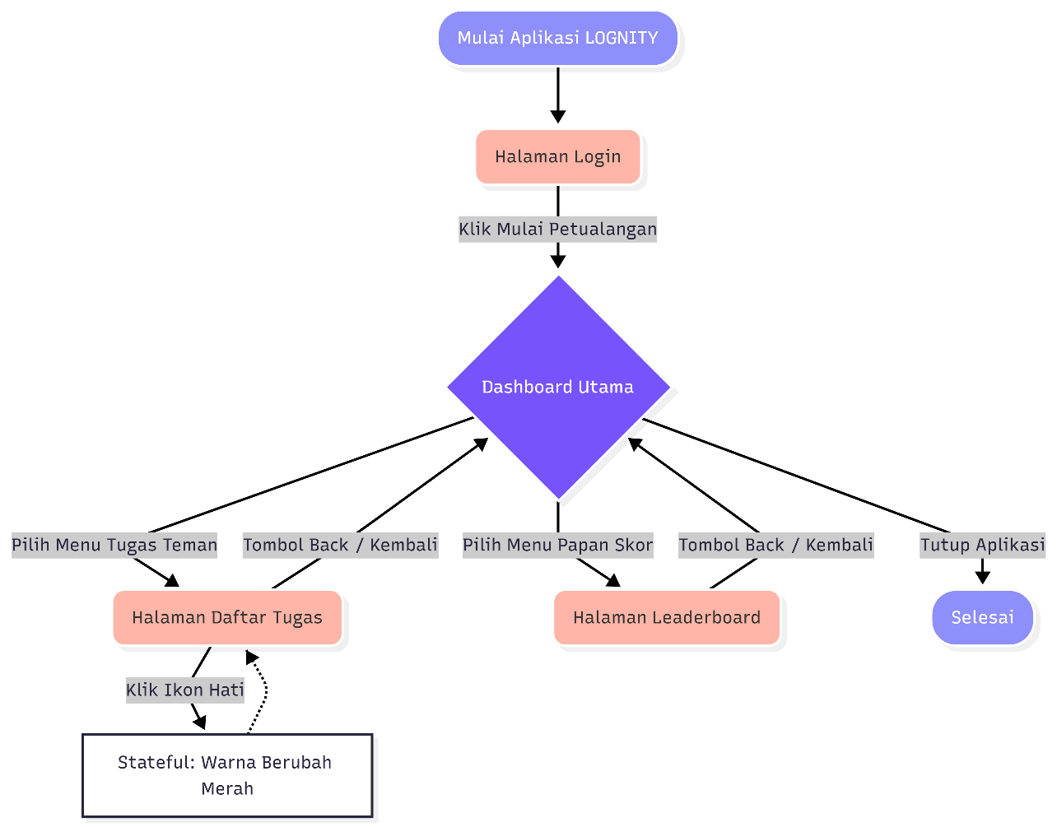
Gambar 1. Flowchart Lognity Mobile

BAB IV

IMPLEMENTASI DAN DEMO APLIKASI

4.1. Pemenuhan Syarat Batasan UTS
Implementasi kode program telah memenuhi seluruh batasan yang ditetapkan dalam instruksi UTS:
- Minimal 4 Stateless & 1 Stateful Widget:
Aplikasi dibangun menggunakan 5 Stateless Widget (LognityApp, LoginPage, HomePage, TaskPage, LeaderboardPage) untuk efisiensi render, serta 1 Stateful Widget (TaskReactionCard) untuk menangani perubahan status reaksi secara real-time.
- Fungsi Navigasi Minimal 4 Halaman:
Navigasi diimplementasikan menggunakan Named Routes yang menghubungkan halaman Login, Dashboard, Tugas, dan Papan Peringkat.
- Widget Umum & Layouting:
Penggunaan Container dengan gradien warna, Column untuk perataan vertikal, Row untuk elemen horizontal, serta BoxDecoration dengan rounded corners besar memberikan kesan aplikasi yang modern dan ramah pengguna.
- Penerapan Assets/Package:
Menggunakan package google_fonts untuk mengimplementasikan tipografi Quicksand guna mendukung estetika desain yang "Fun & Happy".

4.2. Rancangan Antarmuka (UI) / Demo Aplikasi
Tampilan antarmuka aplikasi mobile LOGNITY berfokus pada kemudahan akses informasi:
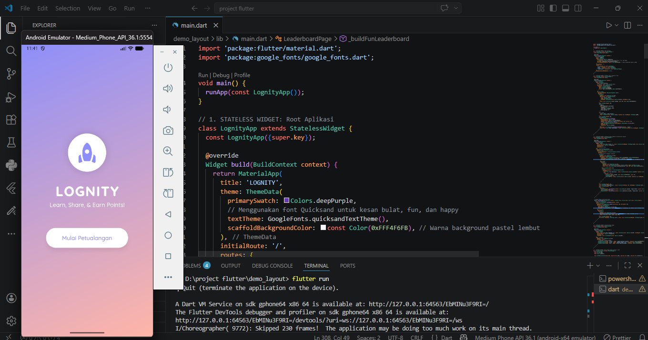
Gambar 2. Welcome page
Menggunakan gradien warna pastel dan ikon roket untuk memberikan kesan antusiasme kepada siswa.
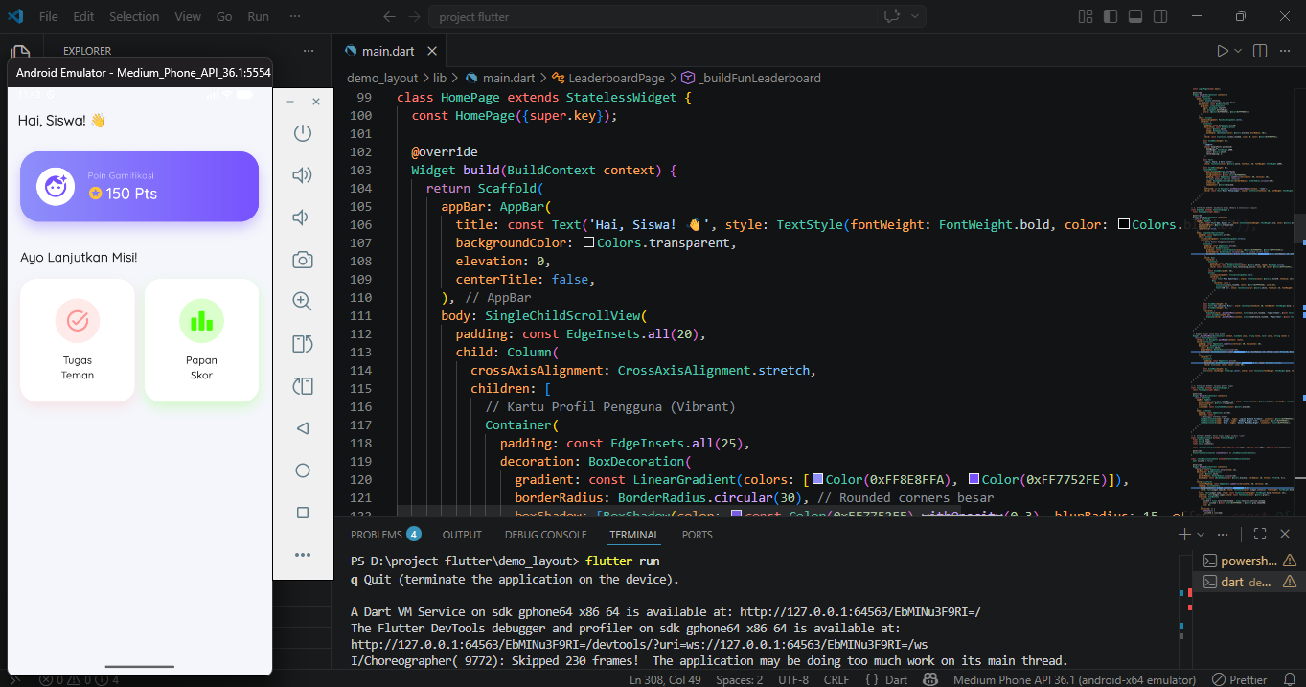Gambar 3. Dashboard
Menampilkan poin gamifikasi siswa secara menonjol dan akses cepat ke menu utama melalui kartu interaktif.

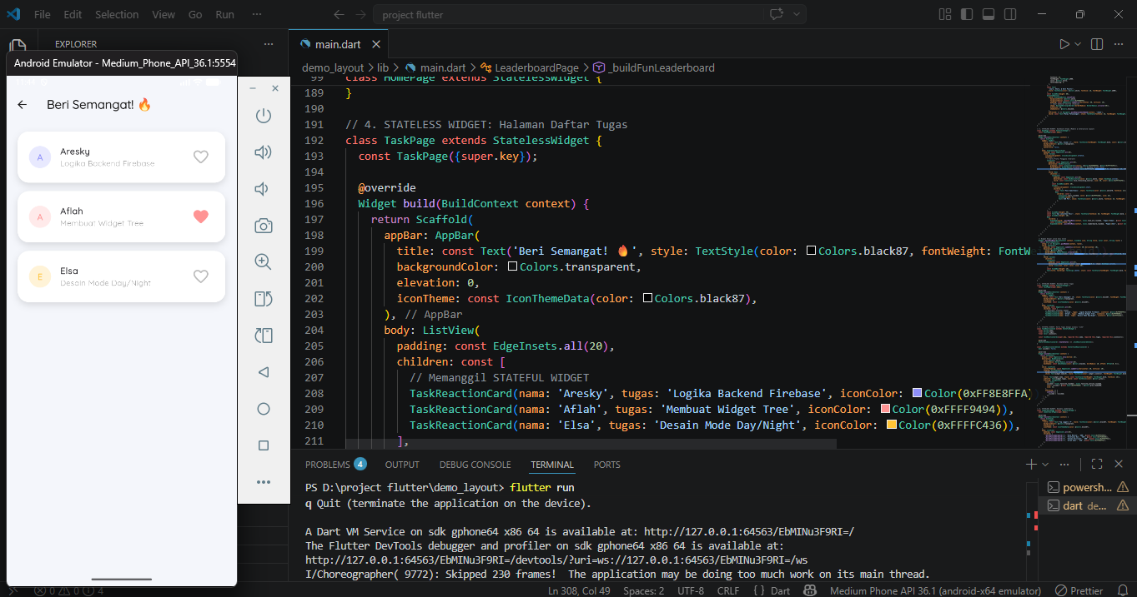Gambar 4. Halaman Daftar Tugas
Memfasilitasi interaksi sosial antar siswa dengan fitur "Beri Semangat" yang responsif.

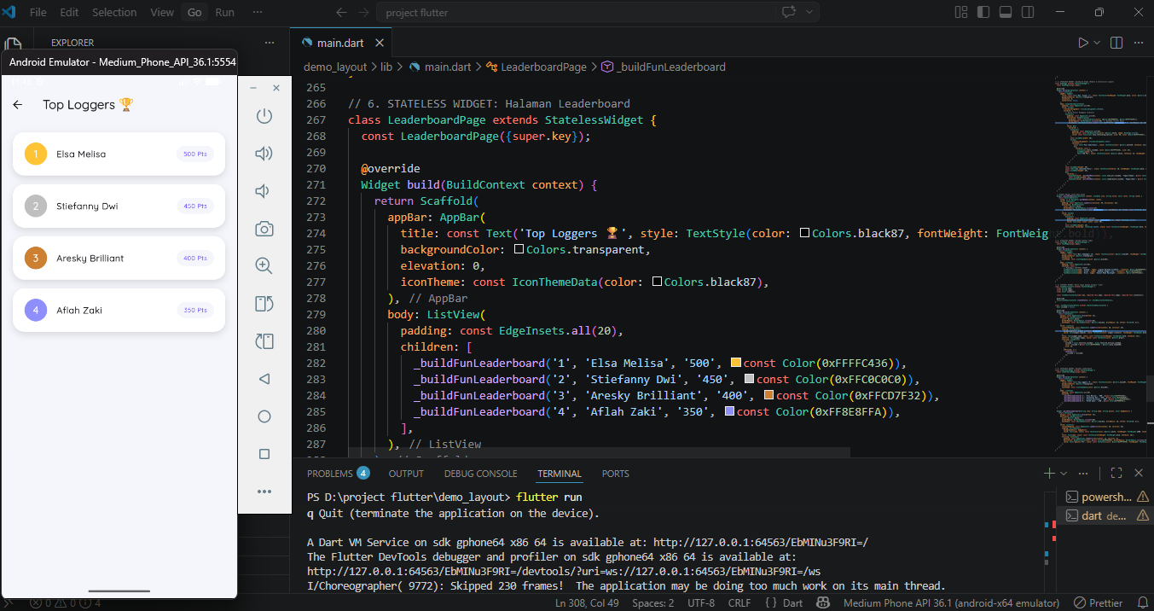
Gambar 5. Halaman Leaderboard
Menampilkan peringkat kompetitif siswa dengan desain kartu yang bersih dan indikator poin yang jelas.

BAB V

PENUTUP & LAMPIRAN

5.1. Kesimpulan
Pengembangan prototipe aplikasi mobile LOGNITY telah berhasil menyelesaikan seluruh kriteria teknis yang disyaratkan dalam Ujian Tengah Semester mata kuliah Aplikasi Perangkat Bergerak. Dengan integrasi elemen gamifikasi dan desain UI yang modern, aplikasi ini siap untuk dikembangkan lebih lanjut ke tahap sinkronisasi data penuh dengan platform web menggunakan Firebase sesuai dengan rencana pengembangan jangka panjang tim.

5.2. Tautan Source Code
Seluruh kode sumber aplikasi telah dibersihkan menggunakan perintah flutter clean untuk optimasi ukuran file dan dapat diakses melalui tautan berikut:
https://drive.google.com/drive/folders/1GdMwsg-wzAW2dDxRSw-hB-ttGYNiBeWH?usp=sharing

5.3. Lampiran: Curriculum Vitae (CV) Tim

CV AFLAH ZAKI SIREGAR
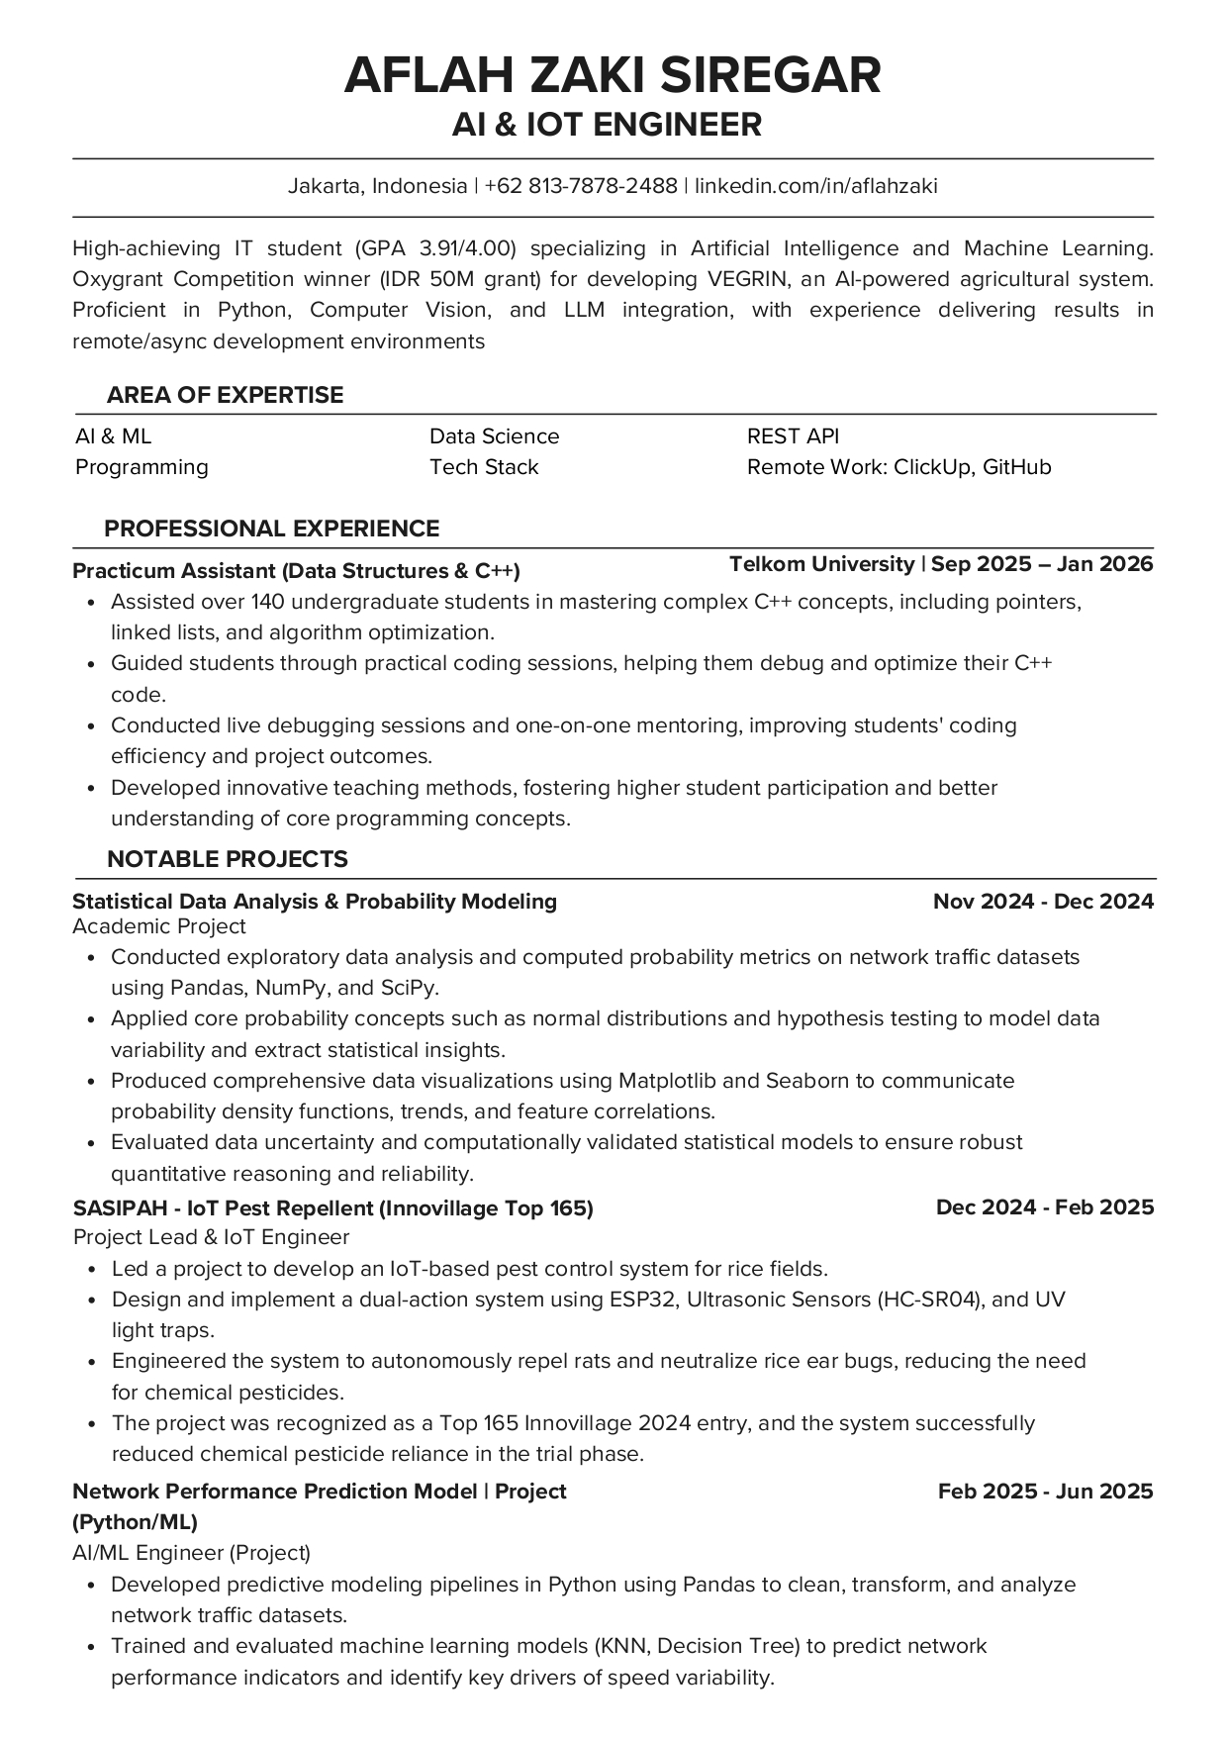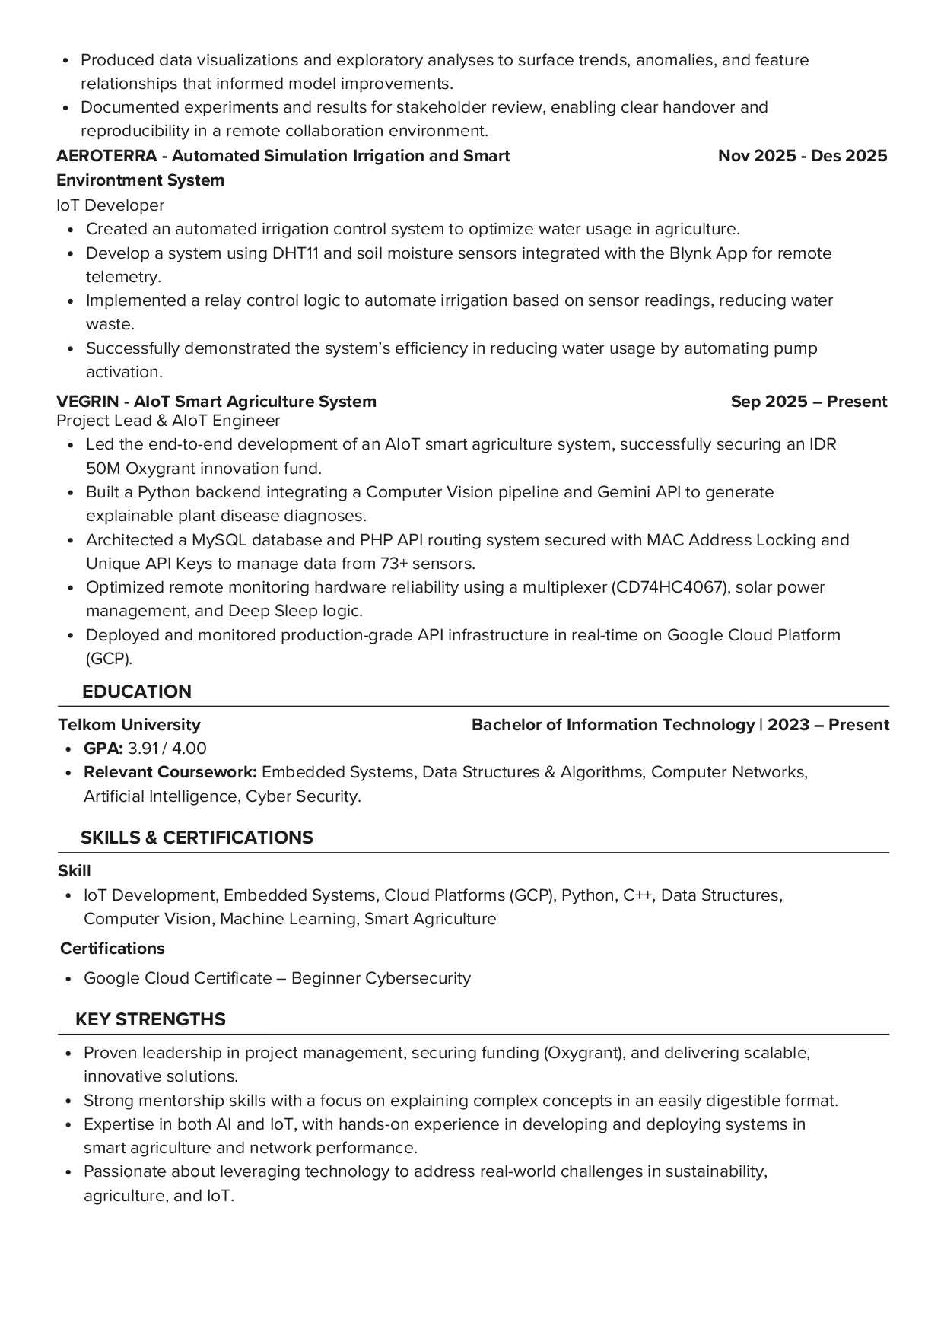

CV Aresky B. Sombolinggi
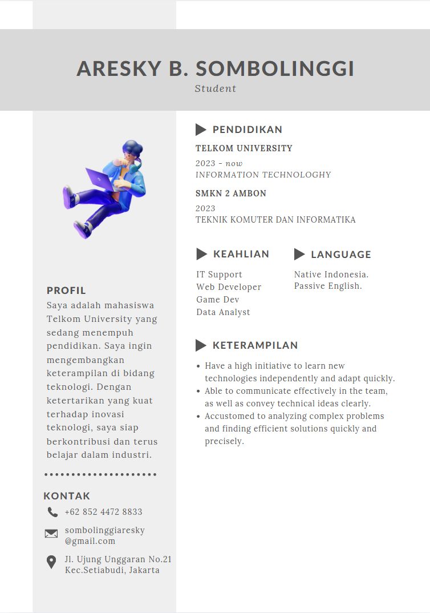

CV Stiefanny Dwi Chandra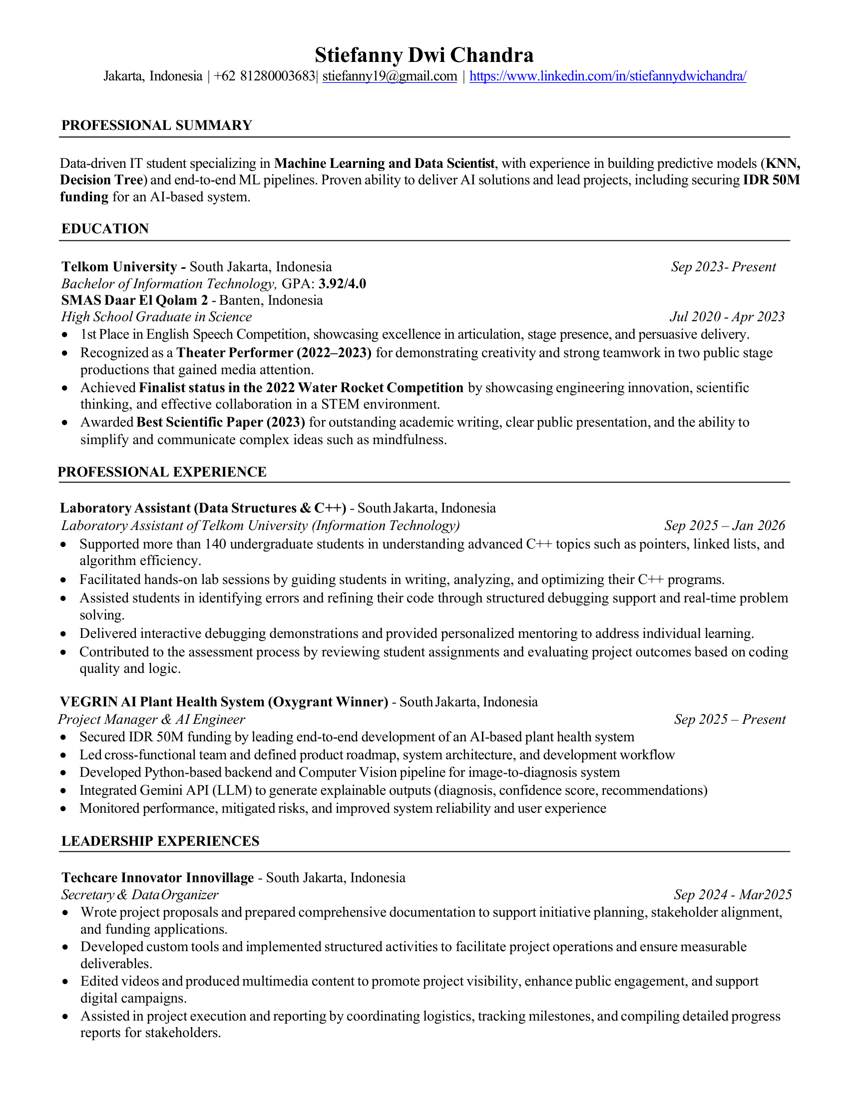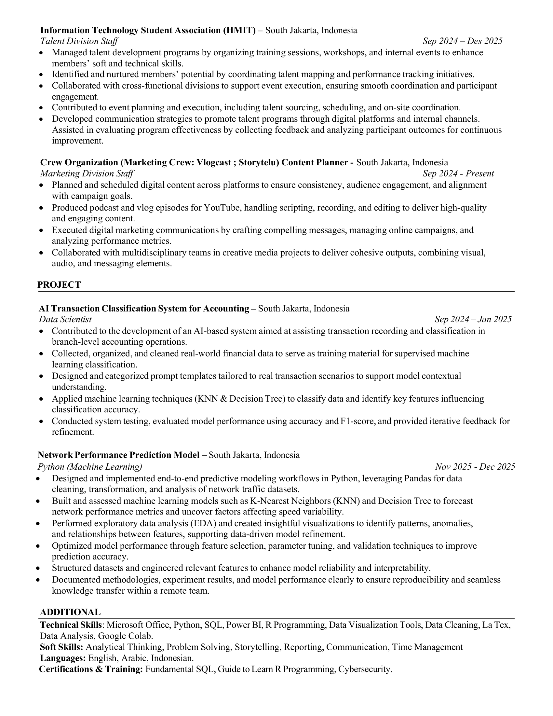 CV Elsa Melisa Silaen
